**ESCUELA NORMAL DE EDUCACIÓN PREESCOLAR**

**Licenciatura en Educación Preescolar**

**Ciclo escolar** **2020 - 2021**

**Curso:** Bases Legales y Normativas de la Educación Básica.

**Semestre 6**

**Maestro: Arturo Flores Rodríguez**

**Unidad de aprendizaje I.** La Educación como derecho: Principios filosóficos, legales, normativos y éticos.

**Tema:** Principios y valores de la educación del artículo 3º de la CPEUM y en la ley General de Educación.

**Competencias profesionales:**

● Integra recursos de la investigación educativa para enriquecer su práctica profesional, expresando su interés por el conocimiento, la ciencia y la mejora de la educación.

* Actúa de manera ética ante la diversidad de situaciones que se presentan en la práctica profesional.

**Alumna:**

Andrea Silva López **No.**18

**Grado:** 3ro **Sección:** “B”

**Fecha:** domingo 18 de abril del 2021. Saltillo, Coahuila de Zaragoza



**Actividad no 3.**

1. En la columna “Disposición normativa”, anota el artículo, la fracción o el párrafo que se relaciona con los “Principios y valores” descritos en la columna de la izquierda.

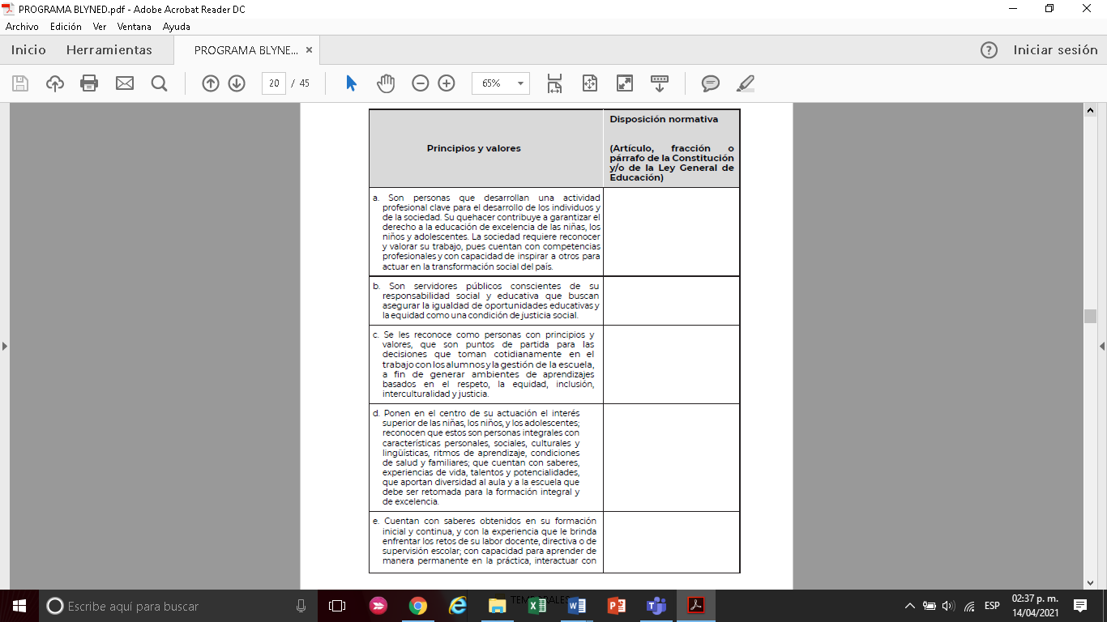

**Ley General de Educación:**

**Titulo Cuarto:** *De la Revalorización de las maestras y los maestros.*

**Capitulo I.** *Del Magisterio como agente fundamental en el proceso educativo.*

**Artículo 90** – Fracción I.

**Ley General de Educación:**

**Titulo Segundo:** De la nueva escuela mexicana.

**Capítulo I.** De la función de la nueva escuela mexicana.

**Artículo 3,11 y 126.**

**Ley General del Sistema para la Carrera de las Maestras y los Maestros:**

**Artículo** 3 – Fracción IV, V, VI, VII y VII.

**Ley General de Educación:**

Título Primero Del derecho a la educación

**Capítulo I.** *Disposiciones generales.*

**Artículo 2, Artículo 5, Articulo 13 y 14.**

**Capítulo II.** *De los fines de la educación.*

**Artículo 15** – Fracción I y II**.**

**Ley General de Educación:**

**Capítulo XI.** De las Tecnologías de la Información, Comunicación, Conocimiento y Aprendizaje Digital para la formación con orientación integral del educando.

Artículo 86.

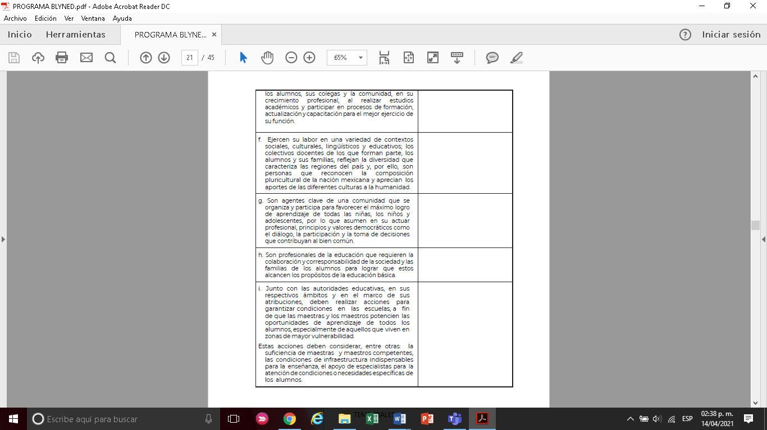

**Título Cuarto:** De la revalorización de las maestras y los maestros Capítulo I Del magisterio como agente fundamental en el proceso educativo.

**Artículo 90** – Fracción I y V, **Artículo 92.**

Constitución Política de los Estados Unidos Mexicanos, que reforma la de 5 de febrero de 1857.

**Artículo 3º - Fracción II inciso c).**

Constitución Política de los Estados Unidos Mexicanos, que reforma la de 5 de febrero de 1857.

**Artículo 3º** - Párrafo 5.

**Ley general de educación:**

**Capítulo II. Del ejercicio del derecho a la educación.**

**Artículo 5** – párrafo 1 y 2.

**Título Segundo:** *De la nueva escuela mexicana.*

**Artículo 11.**

**Ley General de Educación:**

**Título Primero:** *Del derecho a la educación.*

**Capítulo III.** *De la equidad y la excelencia educativa.*

**Artículo 8.** – Párrafo 1.

**Capítulo III.** *Del tipo de educación media superior.*

**Artículo 46** – Párrafo 1.

1. **Elabora un ensayo corto referente a los principios y valores de la educación que se encuentran en el artículo 3º de la CPEUM y en la ley General de Educación.**

**Características generales del ensayo corto.**

* 900 palabras mínimo. (Introducción 150, desarrollo 600, conclusión 150).
* Agregar 3 citas bibliográficas formato APA.
* Bibliografía.
* **Plagio invalida actividad.**
* Letra Times New Roman número 12.
* Márgenes de 3 cm.
* Espaciado 1.5.
* Portada.

**Rubrica.**

|  |  |  |  |  |  |
| --- | --- | --- | --- | --- | --- |
| **ASPECTOS**  **A EVALUAR** | **10. Excelente.** | **9. Muy bien.** | **8. Bien.** | **7. Básico.** | **6. Insuficiente.** |
| **Presentación.** | Excelente presentación, mantiene y dirige la atención del lector. Elementos de manera armónica. | Buena presentación del texto Se emplean títulos, espacios en blanco y otros elementos de manera armónica. | Emplea los diferentes atributos del texto, títulos, sangrías, espacios en blanco de forma arbitraria, deficiente armonía en la presentación. | Presentación pobre que complica la lectura. Muy poca armonía en la presentación. | Presentación muy deficiente que complica la lectura. Nula armonía. |
| **Introducción.** | La introducción incluye el propósito y la exposición general del tema. | La introducción incluye el propósito y la exposición general del tema, pero es un poco confusa. | La introducción incluye el propósito y la exposición general del tema y es confusa. | La introducción está incompleta y es confusa. | No se hace una introducción. |
| **Organización.** | Estructura coherente. Las ideas se presentan en orden lógico. Tienen coherencia y presenta fluidez en la transición de las ideas. El orden de los párrafos refuerza el contenido. Cada párrafo presenta una idea distinta. Contenido muy bien estructurado y secciones muy bien definidas. | Estructura coherente. Las idease presentan en orden lógico. El orden de los párrafos no dificulta la comprensión del contenido. Cada párrafo presenta una idea distinta. Contenido bien estructurado y secciones bien definidas. | Estructura poco elaborada. Las ideas se presentan en orden lógico solo de forma parcial. El orden de las ideas en los párrafos dificulta la comprensión del contenido. | Estructura poco elaborada. Las ideas se presentan en orden lógico solo de forma parcial. Coherencia deficiente y el orden de los párrafos dificulta la comprensión del contenido. | Contenido sin estructura. Las ideas no se presentan en orden lógico. No existe coherencia y el orden de los párrafos no permite la comprensión del contenido. |
| **Reflexión personal.** | Se observa una postura clara y fundamentada. Las opiniones se encuentran justificadas atendiendo a bibliografía referenciada. | Se observa una postura clara pero las opiniones no están apoyadas en documentos referenciados. | No se observa una postura clara pero las opiniones están apoyadas en documentos referenciados. | Las opiniones no están fundamentadas. Justificación insuficiente. | No existe postura, reflexión. |
| **Conclusión.** | La conclusión es fuerte y deja al lector con una idea clara de la posición del autor. | La conclusión del autor es endeble, pero es clara. | La conclusión del autor es limitada y poco clara. | La conclusión del autor es muy limitada y muy poco clara. | No hay conclusión o no funge como tal. |
| **Fuentes de**  **información** | Consulta fuentes  confiables de  información. Se  nota claramente el  buen manejo de la  información por  parte del alumno | Consulta fuentes  confiables de  información. Se  nota cierto manejo  de la información  por parte del  alumno | Consulta fuentes de  información poco  confiables. Hay  poco manejo de la  información por  parte del  alumno | La consulta  fuentes de  Información es  de páginas de  Internet no  editadas por  instituciones o  gobierno. Casi  no hay manejo  de la  información por  parte del  alumno | Las fuentes  consultadas son  directamente  copiadas o no  están citadas  correctamente.  No hay manejo  de información,  únicamente  copiar y pegar |
| **Calidad de**  **Información** | La información  está claramente  relacionada con  el tema principal y  proporciona  varias ideas  secundarias y/o  ejemplos. | La información está  relacionada  con el tema, pero no  da ideas  secundarias | La información está  relacionada  con el tema, pero no  está soportada por  otras ideas | La información  tiene poca  relación con el  tema principal. | La  información  no está  relacionada  con el tema  principal. |
| **Redacción** | No hay errores  de gramática,  ortografía o  puntuación en  todo el  texto. | Hay de uno a dos  errores de  gramática,  ortografía o  puntuación en todo  el texto. | Hay de tres a  cuatro errores  de gramática,  ortografía o  puntuación en todo  el texto. | Hay de cinco a  seis errores de  gramática,  ortografía o  puntuación en  todo el texto. | Hay más de seis  errores de  gramática,  ortografía o  puntuación en  todo el texto. |
| **Formato del**  **Reporte** | Contiene todos  elementos  requeridos:  1. Portada.  2.Introducción  3. Desarrollo  4.Conclusión. | Falta uno de los  requerimientos o  están mal  desarrollados. | Faltan dos  requerimientos o  están mal  desarrollados | Faltan más de dos  requerimientos  o están mal  desarrollados | Los  requerimientos  están mal  desarrollados |

**Introducción:**

El presente documento consta sobre un ensayo referente a los principios y valores de la educación básica preestablecidos por disposición normativa en distintos documentos legales que les dan sustento con el propósito de orientar la labor profesional docente en educación básica, fundamentado desde la perspectiva propuesta en el Artículo 3º de la Constitución Política de los Estados Unidos Mexicanos (CPEUM), la Ley General de Educación y la Ley General del Sistema para la Carrera de las Maestras y los Maestros publicados en el diario oficial de la federación por la administración federal a cargo del Presidente Andrés Manuel López Obrador y el Secretario de Educación Esteban Moctezuma Barragán, pretende ampliar la información sobre el tema con el propósito de tener referentes normativos y legales que permitan tener una comprensión más amplia sobre que se establece en cada uno de los principios y valores normativos que caracterizan la labor docente en el nivel básico y de esta manera tener la posibilidad de exponer con mayor argumentación lo aprendido durante la construcción de este documento.

**Desarrollo:**

En primer lugar, es importante establecer que son nueve los principios y valores que rigen el funcionamiento, propósito e importancia de las labores docentes en educación básica, comenzando por el primero en el que se considera a los docentes en servicio como personas que desarrollan una actividad profesional clave para el desarrollo de los individuos y de la sociedad, esto debido a que su labor docente contribuye a garantizar el derecho a la educación de excelencia de las niñas, niños y adolescentes en la sociedad donde se reconoce y valora su trabajo, pues cuentan con competencias profesionales y con la capacidad de inspirar a otros para actuar en la transformación social del país, como se menciona en el Artículo 90 fracción I de la Ley General de Educación donde se expone a *“los docentes como piezas clave en el proceso educativo, debido al reconocimiento de su participación en la transformación social al anteponer su quehacer docente para el logro de los propósitos educativos en los distintos grados y/o niveles escolares centrados en el desarrollo integral de los educandos”*, de acuerdo con la (Cámara de Diputados H. Congreso de la Unión., 2019).

De aquí, que en un segundo momento se reconoce a los docentes como servidores públicos conscientes de su responsabilidad social y educativa que buscan asegurar la igualdad de oportunidades educativas y la equidad como una condición de Justicia social conforme a lo que establece la Ley General de Educación en el Artículo 11 donde se plantea que *“la Nueva Escuela Mexicana busca la equidad, la excelencia y la mejora continua de la educación”* (Cámara de Diputados H. Congreso de la Unión., 2019).

Por tanto, en la tercer disposición normativa se aborda a los maestros y maestras como personas con principios y valores, que son puntos de partida para las decisiones que se toman cotidianamente en el trabajo con los alumnos y la gestión de la escuela, a fin de generar ambientes de aprendizaje basados en el respeto, la equidad, inclusión e interculturalidad y justicia, que sirvan para implementar disposiciones que apoyen el derecho a la educación de los niños y niñas, y que al mismo tiempo luchen contra las desigualdades en cuanto al acceso, tránsito, y permanencia en el sistema educativo, como se menciona en el Artículo 3º de la Ley General del Sistema para la Carrera de los Maestros y las Maestras con la finalidad de *“reconocer, priorizar e impulsar su capacidad para la toma de decisiones destinadas a la mejora de la educación”* (Cámara de Diputados H. Congreso de la Unión., 2019).

Puesto que, ponen en el centro de su actuación el interés superior de las niñas, niños y adolescentes reconociendo que estos son individuos integrales con características personales, sociales, culturales, y lingüísticas con ritmos de aprendizaje, condiciones de salud y familiares diferentes, que además cuentan con saberes, experiencias de vida, talentos y potencialidades, que aportan diversidad al aula y a la escuela, retomada para la formación integral y de excelencia, como se determina en un cuarto momento conforme al artículo 2º de la Ley General de Educación donde se determina que su función principal debe estar centrada en *“dar prioridad a los intereses de los niños y niñas, adolescentes y jóvenes en la ejecución de su derecho a la educación, de tal manera que se garantice el desarrollo de planes, programas y políticas que hagan efectivo este principio normativo”*, de acuerdo con (Cámara de Diputados H. Congreso de la Unión., 2019).

De modo, que como docentes cuentan con saberes obtenidos en su formación inicial y continua, por medio de las experiencias que les brinda enfrentar los retos de su labor docente directiva o de supervisión escolar, a partir de la capacidad para aprender de manera permanente en la práctica, interactuar con los alumnos, sus colegas y la comunidad, en su crecimiento profesional, al realizar estudios académicos y participar en procesos de formación, actualización y capacitación para el mejor ejercicio de su función, cómo se hace mención en el Artículo 86 de La Ley General de Educación, donde se establece que *“se promueve por parte de las autoridades educativas en el ámbito de competencia la formación y capacitación de los docentes para desarrollar las habilidades necesarias para favorecer el proceso educativo”*, (Cámara de Diputados H. Congreso de la Unión., 2019).

En tanto, en un sexto momento se plantea que los docentes ejercen su labor en una variedad de contextos sociales, culturales, lingüísticos, educativos y los colectivos docentes de los que forman parte, los alumnos y sus familias, reflejando la diversidad que caracteriza a las regiones del país, por tanto, los docentes son considerados personas que reconocen la composición pluricultural de la nación mexicana y aprecian los aportes de las diferentes culturas a la humanidad, como se muestra en el Artículo 3º de la Constitución Política de los Estados Unidos Mexicanos (CPEUM) donde se predetermina que la educación básica deberá *“contribuir a la mejora de la convivencia humana , a fin de fortalecer el aprecio y respeto por la naturaleza, la diversidad cultural, la dignidad de la persona, la integridad de las familias, la convicción del interés general de la sociedad, los ideales de fraternidad e igualdad de derechos de todos, evitando los privilegios de razas, de religión, de grupos, de sexos o de individuos”* (Cámara de Diputados H. Congreso de la Unión., 2021)*.*

Vistos de esta forma los docentes en la séptima disposición normativa son considerados agentes clave de una comunidad que se organiza y participa para favorecer el máximo logro de aprendizaje de todas las niñas, niños y adolescentes, por lo que asumen en su actuar profesional, principios y valores democráticos como el diálogo, la participación y la toma de decisiones que contribuyan al bien común, con base en lo que determina el Artículo 3º de la CPEUM donde se determina que *“Los maestros y maestras son un elemento importante en el proceso educativo y por tanto se reconoce su atribución a la transformación social, esto debido a que tienen por propósito cumplir los objetivos y propósitos del sistema educativo nacional”*, de acuerdo con la (Cámara de Diputados H. Congreso de la Unión., 2021).

De modo, que como octavo principio se muestra que los profesionales de la educación requieren la colaboración y corresponsabilidad de la sociedad y las familias de los alumnos para lograr que estos alcancen los propósitos de la educación básica, centrados principalmente en *“buscar la equidad, la excelencia, la mejora continua de la educación y el máximo logro del aprendizaje y desarrollo humano de los educandos como los principales objetivos de la cultura educativa, al impulsar las transformaciones sociales que acontecen en la comunidad dentro de la escuela”*, como se menciona en el Artículo 11 de la Ley General de Educación (Cámara de Diputados H. Congreso de la Unión., 2019).

De aquí, que en la novena disposición normativa se establece que las autoridades educativas, en sus respectivos ámbitos y en el marco de sus atribuciones, deben realizar acciones para garantizar condiciones favorables en las escuelas, a fin de que las maestras y los maestros potencien las oportunidades de aprendizaje de todos los alumnos, especialmente aquellos que viven en zonas de mayor vulnerabilidad, pues estas acciones deben considerar entre otras la suficiencia de maestras y maestros competentes, las condiciones de infraestructura indispensables para la enseñanza y el apoyo de especialistas para la atención de condiciones o necesidades específicas de los alumnos, cuyo sustento es el Artículo 8 de la Ley General de Educación que establece *“la obligación de prestar servicios educativos con equidad y excelencia”* (Cámara de Diputados H. Congreso de la Unión., 2019).

**Conclusión:**

Y así finalmente, se puede determinar que los nueve principios y valores que dan sustento al quehacer docente en la educación básica tienen un papel muy importante por disposición normativa con respecto al sustento legal que les brindan los diferentes documentos como el Artículo 3º de la CPEUM, la Ley General de Educación y la Ley General del Sistema para la Carrera de las Maestras y los Maestros, que son los encargados de orientar, propiciar, fomentar, desarrollar, modificar y mejorar las prácticas educativas con el propósito de garantizar una educación de calidad y excelencia en óptimas condiciones de infraestructura y/o ambientes de enseñanza donde se potencie al máximo el desarrollo de oportunidades de aprendizaje dirigidas a los estudiantes, en colaboración con la sociedad y las familias de los mismos, fundamentadas en los principios de equidad e inclusión escolar indispensables para la enseñanza y atención a la diversidad de necesidades, características e intereses específicos de los niños y niñas.

# Bibliografía

Cámara de Diputados H. Congreso de la Unión. (30 de septiembre de 2019). *Ley General de Educación.* Obtenido de diputados.gob.mx: http://www.diputados.gob.mx/LeyesBiblio/ref/lge.htm

Cámara de Diputados H. Congreso de la Unión. (30 de Septiembre de 2019). *Ley General del Sistema para la Carrera de las Maestras y los Maestros.* Obtenido de diputados.gob.mx: http://www.diputados.gob.mx/LeyesBiblio/pdf/LGSCMM_300919.pdf

Cámara de Diputados H. Congreso de la Unión. (11 de Marzo de 2021). *Constitución Política de los Estados Unidos Mexicanos.* Obtenido de diputados.gob.mx: http://www.diputados.gob.mx/LeyesBiblio/pdf/1_110321.pdf